Dự án 2: Phân tích so sánh các công cụ CNTT
Lựa chọn chủ đề: Các nhóm chọn từ các danh mục được cung cấp:
Bộ xử lý văn bản (ví dụ: MS Word, Google Docs, LaTeX).
Công cụ bảng tính (ví dụ: Excel, Google Sheets, Airtable).
Giao tiếp trực tuyến (ví dụ: Messerger, Discord, Zalo).
Chatbot AI (ví dụ: ChatGPT, Grok, DeepSeek, Gemini).

Chủ Đề Được Nhóm Em Chọn Là:
Giao tiếp trực tuyến
Tuần 1: Nghiên cứu và lập kế hoạch
I. Lựa Chọn Dịch Vụ / Công Cụ / Ứng Dụng
Ba ứng dụng được nhóm em lựa chọn gồm Zalo, Messenger và Discord. Mỗi ứng dụng có những đặc điểm riêng về tính năng, cách giao tiếp và đối tượng sử dụng.
II. Danh Sách Công Cụ
2.1 Zalo
Zalo là ứng dụng giao tiếp được phát triển bởi đội ngũ kỹ sư Việt Nam(VNG CORP) và ra mắt năm 2012. Ứng dụng hỗ trợ nhắn tin, gọi thoại, gọi video, gửi hình ảnh, chia sẻ tệp và trao đổi công việc. Zalo phù hợp với nhu cầu liên lạc cá nhân, gia đình, trường học và doanh nghiệp tại Việt Nam.
2.2 Messenger
Messenger là ứng dụng nhắn tin của Facebook (Nay là META), hỗ trợ trò chuyện cá nhân, trò chuyện nhóm, gọi thoại, gọi video và chia sẻ nội dung đa phương tiện. Ứng dụng phù hợp với việc giữ liên lạc với bạn bè, người thân và các mối quan hệ trên Facebook.

2.3 Discord
Discord là nền tảng giao tiếp trực tuyến ra mắt năm 2015. Ứng dụng cung cấp tin nhắn văn bản, kênh thoại, gọi video và chia sẻ màn hình. Người dùng có thể tạo máy chủ (server) và các kênh riêng để tổ chức hoạt động học tập, chơi game hoặc xây dựng cộng đồng theo sở thích.
III. Dàn Ý Báo Cáo (dàn ý có sự trợ giúp của GEMINI và ChatGPT)
1. Mở Đầu: Lý Do Chọn Đề Tài
2. Sơ Lược Về Các Dịch Vụ / Ứng Dụng
2.1. Zalo
Hoàn cảnh ra đời và thời điểm ra mắt.
Các giai đoạn phát triển chính.
Sự phát triển của các tính năng giao tiếp và hỗ trợ công việc.
2.2. Messenger
Nguồn gốc và quá trình phát triển từ hệ sinh thái Facebook.
Sự phát triển của nhắn tin, gọi thoại và gọi video.
Những thay đổi đáng chú ý về quyền riêng tư và bảo mật.
2.3. Discord
Hoàn cảnh ra đời và thời điểm ra mắt.
Quá trình phát triển từ công cụ trò chuyện khi chơi game thành nền tảng cộng đồng.
Sự phát triển của máy chủ, kênh giao tiếp và chia sẻ màn hình.

3. So Sánh Tính Năng, Ưu Điểm Và Hạn Chế
3.1 Phân tích tính năng
Nhắn tin cá nhân và nhóm.
Gọi thoại và gọi video.
Khả năng sử dụng trên điện thoại và máy tính.
Quyền riêng tư và bảo mật tài khoản.
Phù hợp / Đối tượng

3.2 Bảng Ưu Điểm và Hạn Chế
Nhóm sẽ lập bảng so sánh theo các tiêu chí: lịch sử, tính năng, ưu điểm, hạn chế, mức độ dễ sử dụng, khả năng tổ chức nhóm và đối tượng phù hợp.

3.3 Phân Tích Tình Huống Thực Tế / Người Dùng
Liên lạc với gia đình, bạn bè hoặc giảng viên.
Trao đổi bài tập và thông báo trong nhóm lớp.
Tổ chức nhóm học tập có nhiều chủ đề.
Thảo luận dự án và chia sẻ màn hình khi làm việc nhóm.
Lựa chọn ứng dụng phù hợp theo nhu cầu và yêu cầu bảo mật.

3.4 Kết Luận
Tổng hợp điểm giống và khác nhau của ba ứng dụng.
Đưa ra nhận xét về ưu điểm và hạn chế của từng công cụ.
Đề xuất ứng dụng phù hợp với từng tình huống sử dụng.

IV. CRAAP các nguồn thông tin nhóm em sử dụng
URL(Nguồn) Và  Tên Bài Viết | C | R | A | A | P | Tổng | Ghi Chú
Zalo – Giới thiệu sản phẩm  https://zalo.me/vi/product/zalo/?utm_source=chatgpt.com | 4 | 5 | 5 | 4 | 3 | 21 | Nguồn chính thức, phù hợp tìm hiểu tính năng và định hướng sản phẩm. Cần lưu ý đây là nguồn do chính đơn vị phát triển cung cấp.
Zalo Help – Zalo là ứng dụng gì?  https://help.zalo.me/huong-dan/chuyen-muc/moi-bat-dau/zalo-la-ung-dung-gi/?utm_source=chatgpt.com | 4 | 4 | 5 | 4 | 4 | 21 | Phù hợp tìm hiểu tính năng cơ bản. Có thể đối chiếu với trải nghiệm thực tế và các nguồn độc lập
Zalo – Lịch sử phát triển  https://www.zalo.me/vi/blog/zalo-19-nam-tu-ma-lenh-den-cuoc-song-nguoi-viet?utm_source=chatgpt.com | 3 | 5 | 5 | 3 | 3 | 19 | Hữu ích cho phần lịch sử. Cần đối chiếu các mốc thời gian quan trọng nếu có thể.
Meta Newsroom  https://about.fb.com/news/2023/12/default-end-to-end-encryption-on-messenger/?utm_source=chatgpt.com | 5 | 5 | 5 | 5 | 5 | 25 | Nguồn chính thức của Meta, phù hợp với các thông báo về Messenger. Cần phân biệt thông báo sản phẩm với đánh giá độc lập.
Messenger Help Center  https://www.facebook.com/help/messenger-app/?utm_source=chatgpt.com | 4 | 5 | 4 | 5 | 3 | 21 | Phù hợp tìm hiểu hướng dẫn sử dụng và cài đặt. Tính năng có thay đổi theo phiên bản.
Discord – About Discord  https://discord.com/company?utm_source=chatgpt.com | 5 | 5 | 4 | 5 | 3 | 22 | Nguồn chính thức, hữu ích cho lịch sử / định hướng của Discord. Số liệu do công ty công bố cần ghi rõ thời điểm.

V. Các Hình Ảnh Làm Việc Nhóm Và Khó Khăn Khi Ứng Dụng AI Trợ Giúp Vào Báo Cáo
5.1 Hình Ảnh Làm Việc Nhóm
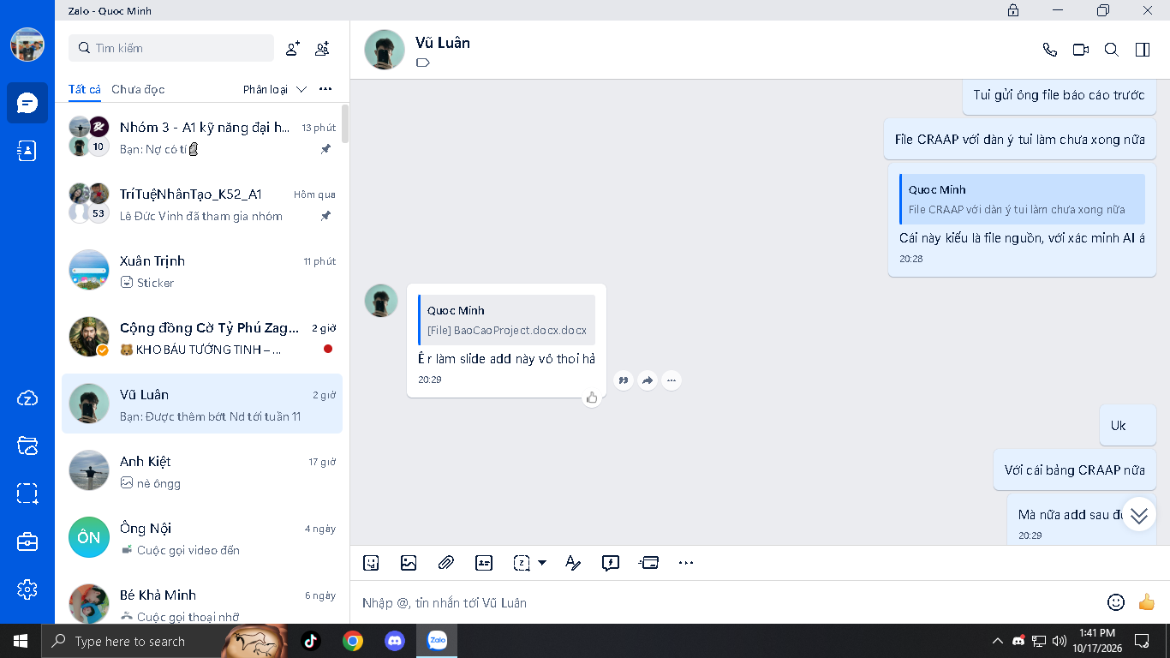
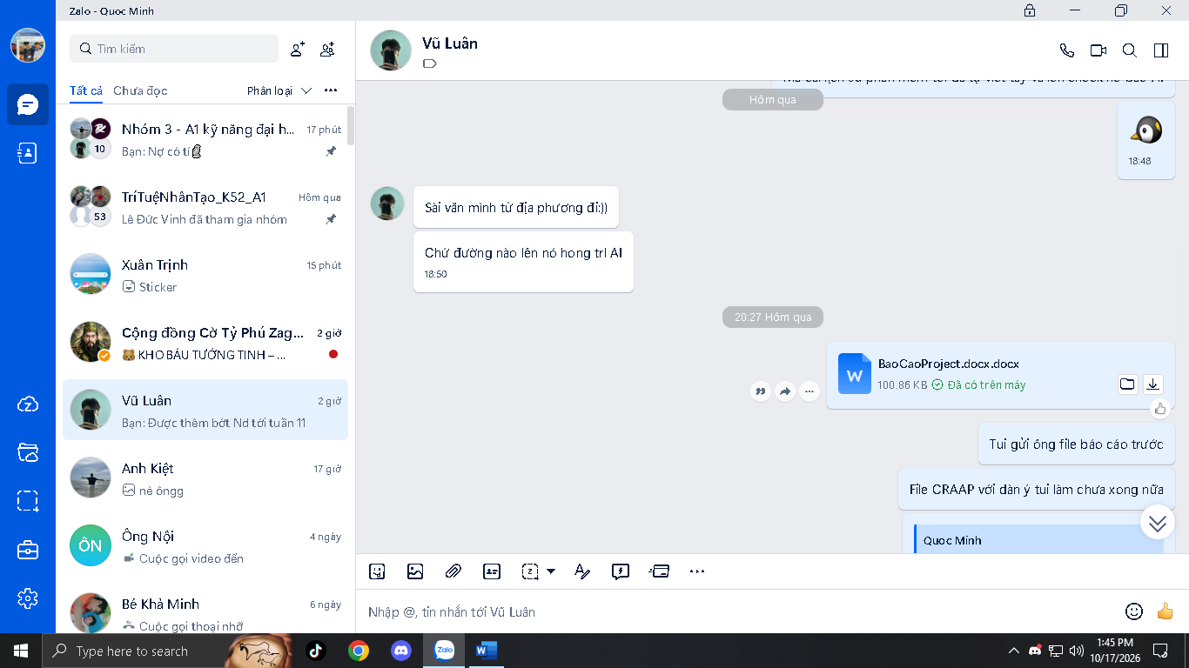

5.2 Những Khó Khăn Khi Thực Hiện Bài Báo Cáo
Đầu tiên là về AI, những thông tin AI đưa ra thường khá cũ hoặc đã bị xoá, AI chỉ có thể hỗ trợ chúng em tìm các liên kết tới các trang thông tin, gợi ý về phần dàn ý.
Thứ hai là về thực hành báo cáo trực tiếp, do thời tiết mưa bão ở Cần Thơ đã hạn chế khả năng gặp mặt và làm bài trực tiếp của nhóm em.
Thứ ba là về viết báo cáo trực tuyến, chúng em khó hiểu với ý kiến của nhau nên có xảy ra các mâu thuẫn, tranh cãi nhỏ nhưng chúng em đã cố gắng hoàn thành dự án của chúng em đúng nhưng yêu cầu.

